Penalty statt 7m-Strafwurf – Warum und wie?

Handballschiedsrichter sind angehalten auf einen 7m-Strafwurf zu entscheiden, wenn eine regelwidrige Handlung der abwehrenden Mannschaft eine klare Torgelegenheit verhindert. Das können zum Beispiel ein Foulspiel oder eine Abwehraktion unmittelbar am bzw. im 6m-Torraum sein.
Da Kinder im Alter zwischen 8 bis 10 Jahren (E-Jugend) erfahrungsgemäß noch nicht die körperlichen Voraussetzungen besitzen, einen Ball aus dem Stand mit entsprechender Härte und Präzision auf das Tor zu werfen, dass der Vorteil einer klaren Torgelegenheit wiedergegeben wäre, wurde ein Penalty anstatt eines 7m-Strafwurfes eingeführt.
Es gibt zwei Möglichkeiten einen Penalty auszuführen:
Penalty mit Prellen und Anlauf
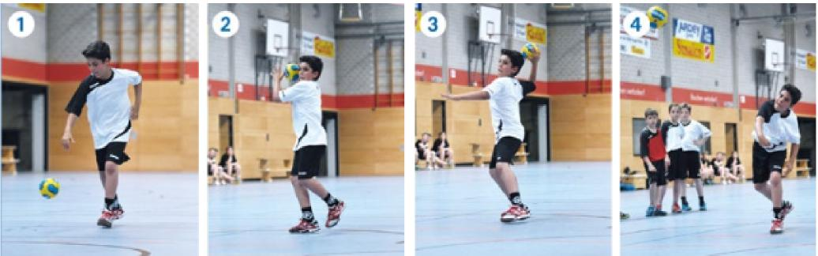
Der ausführende Spieler bzw. die Spielerin steht zwischen Mittel- und Freiwurflinie und prellt nach Pfiff des Schiedsrichters mit dem Ball Richtung Tor (Bild 1). Nach dem überqueren der Freiwurflinie erfolgt ein Schlagwurf ohne vorher den Torraum betreten zu haben (Bilder 2 – 3).
Penalty ohne Prellen mit 3 Schritten
Der Spieler bzw. die Spielerin wartet an der Freiwurflinie auf den Pfiff des Schiedsrichters (Bild 1). Ist dieser ertönt, so ist dem Werfer ohne Tippen und unter der Beachtung der 3-Schrittregel erlaubt, sich bis vor die Torraumlinie zu bewegen (Bild 2 und 3 ) und dort einen Schlagwurf auszuführen (Bild 4).
Nicht am Wurf beteiligte Spieler müssen sich während des Wurfes außerhalb der zentralen Zone aufhalten und dürfen erst nach einem „Abpraller“ wieder versuchen an den Ball zu kommen.
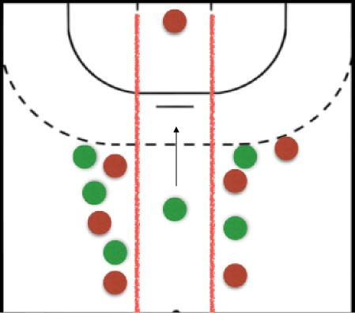 | Bitte beachten:  Bei Schritt- und Prellfehler ist auf Freiwurf für die abwehrende Mannschaft zu entscheiden.  Bei Ausführungsfehler wie beispielsweise ein Sprungwurf oder das Verlassen der zentralen Zone ist ebenfalls auf Freiwurf zu entscheiden.  Bildquelle: DHB

